|  |  |
| --- | --- |
| 企业就业失业数据采集系统  需求规格说明书 | 文档编号：  版本号 ：  项目编号：  编制 ：  1120173338-吕相洋 |

版本修改记录

|  |  |  |  |  |
| --- | --- | --- | --- | --- |
| 序号 | 版本 | 修改描述 | 修改人 | 生效日期 |
| 1 | V1.0 | 建立说明书 | 吕相洋 | 2020．3．12 |
|  |  |  |  |  |
|  |  |  |  |  |
|  |  |  |  |  |

目录

1. 引言 3

1.1编写目的 3

1.2范围 3

1.3用户特点 3

2. 总体描述 3

2.1第一次迭代用例图 3

2.2用例模块 4

3. 功能规格 5

3.1企业功能 5

3.2省政府功能 7

4. 性能需求 11

4.1数据精确度 11

4.2时间特性 12

4.3适应性 12

4.4安全性 12

4.5可靠性 12

5. 实现约束 12

6. 外部接口需求 13

6.1 用户界面 13

6.2 硬件接口 13

6.3 软件接口 13

6.4 通信接口 13

7. 其他要求 13

7.1 检测或验收标准 13

7.2 开发要求 13

## 引言

由于企业的数量和规模的变化，员工就业失业的流动对经济的影响需求有了明显的增加。各个企业独立的就业失业数据不利于政府部门的统计规划，所以基于全省企业的就业失业数据统一的需求显而易见，故设计该系统进行解决，有了这个数据采集系统，政府对人员就业失业状况更为了解，对规划经济建设也有了很大的帮助。

### 1.1编写目的

本文详细描述了数据采集系统的需求，表述的需求信息要求明确、无二义性。开发方与软件使用者成分沟通需求，最终形成此文档。此文档是后续软件开发的依据。

本说明的内容可能在项目实施过程中发生变更，但是必须由项目成员发出变更请求，讨论，最终决定，建立持续有效的版本控制。

### 1.2范围

数据采集系统是为了省政府和企业直接人员就业失业开发的系统，开发的目标是帮助政府了解本省企业的人员就业失业情况，包括就业人数，历史记录，数据查询，图表分析等内容。

### 1.3用户特点

该系统的用户群是是企业和省相关部门的人员

## 总体描述

### 2.1第一次迭代用例图

整个系统可分为2个主要用例，分别为系统管理模块和数据处理模块，如下图所示：

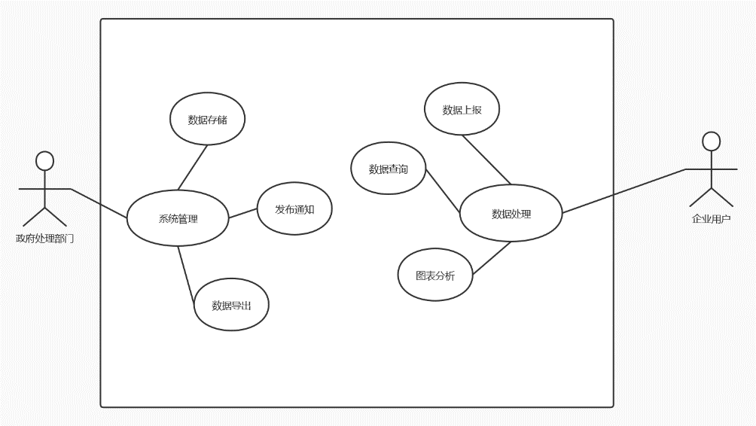

### 2.2用例模块

主要用例的用例模板如下：

系统管理的用例模块

|  |  |  |  |
| --- | --- | --- | --- |
| 用例名称 | | 系统管理 | |
| 主要参与者 | | 政府部门 | |
| 次要参与者 | | 企业 | |
| 简要描述 | | 通过系统对上报数据的统计和政府部门的处理，实现数据可视化导出，多维分析以及通知的发布 | |
| 触发事件 | | 政府部门选择触发 | |
| 前置条件 | | 系统已有企业上报的数据 | |
| 事件流 | | 1. 查看各市已备案企业信息 2. 审核上报的数据并汇总上报 3. 发布、删除通知信息 4. 设置上报时限、管理用户、监控系统运行情况 | |
| 可选事件流 | | 1. 查询备案企业 2. 查询汇总表 | |
| 后置条件 | | 系统成功完成对应服务后将结果显示在前端 | |
| 非功能性需求 | |  | |
| 修改历史 | |  | |
| 修改人 | 版本 | 说明 | 修改日期 |
|  |  |  |  |

数据处理用例模块

|  |  |  |  |
| --- | --- | --- | --- |
| 用例名称 | | 系统管理 | |
| 主要参与者 | | 企业 | |
| 次要参与者 | | 政府部门 | |
| 简要描述 | | 通过系统对上报的数据的进行必要的处理分析 | |
| 触发事件 | | 企业部门选择触发 | |
| 前置条件 | | 系统开发上传数据窗口 | |
| 事件流 | | 1. 数据填报，就业人数 2. 查询以往数据状态 3. 政府对数据进行修改、删除、退回 4. 多维分析数据变动、图表分析数据变动 5. 数据导出企业信息、企业报表 | |
| 可选事件流 | | 修改企业基本信息 | |
| 后置条件 | | 系统成功完成对应服务后将结果显示在前端 | |
| 非功能性需求 | |  | |
| 修改历史 | |  | |
| 修改人 | 版本 | 说明 | 修改日期 |
|  |  |  |  |

## 功能规格

### 3.1企业功能

#### 3.1.1企业信息

修改企业基本信息

#### 3.1.2备案信息

录入和修改企业详细信息的内容。保存后上报省备案。按照统一规范的模板进行填写和修改。

数据说明:

|  |  |  |
| --- | --- | --- |
| 数据项 | 必填 | 说明 |
| 所属地区 | 是 | 显示企业所属地市、市县、区域，不可修改 |
| 组织机构代码 | 是 | 只可输入字母、数字，不超过9位（统一编码规范） |
| 企业名称 | 是 | 中文、英文 |
| 企业性质 | 是 | 两级下拉选择 |
| 所属行业 | 是 | 两级下拉选择 |
| 主要经营业务 | 是 | 按实际情况填写企业主要经营的业务 |
| 联系人 | 是 | 中文、英文 |
| 联系地址 | 是 | 两级下拉选择 |
| 邮政编码 | 是 | 只可填写6位数字 |
| 联系电话 | 是 | 格式必须符合（区号）+电话号码或者为手机号码 |
| 传真 | 是 | 格式必须符合（区号）+电话 |
| EMAIL | 否 | [格式必须符合xxx@xxx.xxx](mailto:格式必须符合xxx@xxx.xxx) |

#### 3.1.3数据填报

企业用户填报当期采集数据。根据预先设定的模板在规定的时间范围内进行填报，填写完成后保存，确认无误后上报。

数据说明：

|  |  |  |
| --- | --- | --- |
| 数据项 | 必填 | 说明 |
| 建档期就业人数 | 是 | 填写初次将档时监测点就业人数 |
| 调查期就业人数 | 是 | 填写本次调查期当时的监测点就业人数 |
| 其他原因 | 是 |  |
| 就业人数减少类型 | 否 |  |
| 主要原因 | 否 |  |
| 主要原因说明 | 否 |  |
| 次要原因 | 否 |  |
| 次要原因说明 | 否 |  |
| 第三原因 | 否 |  |
| 第三原因说明 | 否 |  |

如果调查期数据小于建档期数据，就业人数减少类型和就业人数减少主要原因及说明必填。

就业人数减少类型包括：关闭破产、停业整顿、经济性裁员、业务转移、自然减员、正常解除或终止劳动合同、国际因素变化影响、自然灾害、重大事件影响、其他。

就业人数减少原因包括：产业结构调整，重大技术改革，节能减排、淘汰落后产能，订单不足，原材料涨价，工资、社保等用工成本上升，自然减员，经营资金困难，税收政策变化（包括税负增加或出口退税减少等），季节性用工，其他，自行离职，工作调动、企业内部调剂，劳动关系转移、劳务派遣。

#### 3.1.4数据查询

查询以往调查期企业数据的状态。用户只能查询自己企业数据。基于一定的用户指定的条件进行查询，查询结果只可以浏览不可以导出。

### 3.2省政府功能

#### 3.2.1企业备案

**基本描述：**

查看所有已备案企业的详细信息，但不可以修改。

**相关功能：**

1. 列表：显示所有已备案的企业。
2. 查询：根据调查期和地区的查询条件进行检索。
3. 查看：查看企业的详细信息。
4. 导出EXCEL：将当前的列表导出为EXCEL文件并保存在本地磁盘。

#### 3.2.2报表管理

**基本描述：**

审核企业上报的数据并汇总上报到部级单位

**相关功能：**

1. 查看：查看企业上报的数据和报表。
2. 退回修改：将企业上报的数据和报表退回修改。退回修改时可以添加备注，标识退回理由。
3. 审核通过；将企业上报的数据和报表审核通过。
4. 上报：将企业上报的数据上报到部级单位。

#### 3.2.3数据汇总

**基本描述：**

查看企业的汇总数据

**相关功能：**

统计：根据不同的调查期显示出企业的汇总数据

#### 3.2.4数据修改

**基本描述：**

可以对有明显错误的企业数据进行修改。修改后的数据另外存储并不修改报送的原始数据。

**相关功能：**

对所选企业的数据进行修改，原始数据和修改日志要保留。

#### 3.2.5取样分析

**基本描述：**

显示各市企业的数量和占比

**相关功能：**

1. 显示全省各市企业的数量和占比以及相应的饼图
2. 查询，根据地区的查询条件进行检索

#### 3.2.6图表分析

##### 对比分析

**基本描述：**

使用折线图、表格形式对比两个调查期的企业岗位变动情况

**数据说明：**

分析指标包括：企业总数、建档期总岗位数、调查期总岗位数、岗位变化总数、岗位减少总数、岗位变化数量占比。

**相关功能：**

查询分析，选择2个调查期、样本条件，选择分析方式：地区、企业性质、行业，输出报表和状图展示分析结果。

##### 趋势分析

**基本描述：**

使用折线图、表格形式展示多个连续调查期内的企业岗位变动情况

**数据说明：**

分析指标为：岗位变化数量占比。

#### 3.2.7数据查询与导出

**基本描述**

对全省已创建账号进行条件查询

**相关功能**

1. 查询：按找相应的查询条件进行查询。
2. 清除：清除查询条件。
3. 导出：导出查询后数据。
4. 查询条件：单位名称、登陆账号、用户类型、所属地市、所属市县、所处区域、数据状态、单位性质、所属行业、起始日期、结束日期、统计月份、统计季度。

#### 3.2.8发布通知

**基本描述：**

发布、删除通知信息

**权限相关：**

省用户

**相关功能：**

1. 列表：列出当前用户发布的所有通知信息。列表项包括：标题、发布时间。
2. 新增：新增一条通知信息。数据项包括：

|  |  |  |
| --- | --- | --- |
| 数据项 | 必填 | 说明 |
| 通知标题 | 是 | 50字以内 |
| 通知内容 | 是 | 2000字以内 |
| 发布时间 | 否 | 系统自动生成 |
| 发布单位 | 否 | 系统自动生成 |

1. 修改：选择一条通知，进行修改。数据项同新增。
2. 删除：删除一条通知信息。

#### 3.2.9浏览通知

**基本描述：**

浏览查看通知信息。

**权限相关：**

企业、省用户使用。

**相关功能：**

1. 列表：列出当前用户和所有上级用户发布的所有通知信息。列表项包括：标题、发布时间。
2. 查看：查看通知信息。包括：通知标题，发布时间，通知内容。

#### 3.2.10系统管理

**基本描述：**

建立省和企业用户。

**相关权限：**

省级用户使用。

**相关功能：**

列表：列出所有用户信息。

新增：新增一条用户信息。同时为该用户分配角色。

删除：删除用户信息。如有该用户上报的数据，则不能删除。

修改：修改信息，界面同新增类似。

##### 角色管理

**基本描述：**

根据需要建立多种角色，不同角色对应不同功能。系统预定义一些角色。

**相关权限：**

省级用户使用。

**相关功能：**

角色定义：定义新角色，分配功能权限。

角色修改：修改角色的功能权限。

角色删除：删除角色，如该角色已分配给用户，提示后删除角色和该角色与用户的关联关系。删除后需要为用户重新分配角色。

##### 系统监控

**基本描述：**

查看当前系统工作情况。包括CPU、内存、硬盘等信息和应用系统的一些信息。

**相关权限：**

省级用户使用

**相关功能：**

查看系统信息及当前系统使用情况

## 性能需求

### 4.1数据精确度

要按照严格的数据格式输入,不能输入非法字符，否则系统不给予响应进行处理。

查询时要保证准确率为100%,所有包含查询关键字的记录都应能查到，不能有遗漏。

### 4.2时间特性

操作响应时间在2s以内

### 4.3适应性

安卓端适应主流安卓系统

电脑端适应Windows和Linux系统

### 4.4安全性

系统应该只允许经过验证和授权的用户访问

系统应该按照用户身份验证用户的访问权限：企业人员和省部门人员的身份授权

### 4.5可靠性

在客户端与服务器通信时，如果网络故障，系统不能出现故障

客户端应该检测到故障，并尝试重新连接网络3次，每次15秒

重新连接后，客户端应当继续之前的工作

如果重新连接不成功，客户端应该等待5分钟后，并再次尝试重新连接

重新连接后，客户端应当继续之前的工作

若重新连接不成功，客户端报警

## 实现约束

系统将运行在windows、Andorid中

项目使用持续集成方法进行开发

开发过程中，开发者要提交软件需求规格说明文档、设计描述文档和测试报告

## 外部接口需求

### 用户界面

UI-1:“数据采集系统”的屏幕画面将遵照*Process Impact Internet Application User Interface Standard*(Process Impact公司的Internet 应用程序用户界面标准)版本2.0

UI-2:系统对所显示的每个界面都提供帮助链接，解释如何使用这些界面。

UI-3: 客户端的全部导航，除了综合使用鼠标和键盘共同完成外，还可以只通过键盘来单独完成

### 硬件接口

手机系统需要Android7.0及以上

### 软件接口

1. 操作系统：windows，Linux，Android
2. 开发工具：本系统基于IntelliJ IDEA开发
3. 编程语言：Java

### 通信接口

无特殊需求

## 其他要求

### 检测或验收标准

数据上传失误的可能性低于5%

### 开发要求

合适的Android Studio和IntelliJ IDEA版本

支持软件，包括操作系统、编译程序、测试软件等按照黑盒测试方法设计测试用例进行验收。

### 用户文档

在软件开发结束，项目交付阶段，我们会提交一些用户所需的必要的文档供用户参考，具体如下：

1.安装手册

对于政府机构，我们会提供关于服务器的架设的流程和步骤；

对于企业用户，我们也会提供相关的安装流程和步骤。

2.用户手册

在用户手册中，我们会详细介绍数据采集系统的使用方法和操作步骤，这样可以使用户更加简洁明了的掌握其使用步骤，同时加入一些注意事项，防止不正常操作的发生。

3.配置文档

配置文档中，我们会向提供服务器的工作人员和使用客户端的人员所需要的基本配置，保证系统的正常运行。